**Лабораторна робота № 12**

**НАЛАГОДЖЕННЯ ТА ДОСЛІДЖЕННЯ СТАТИЧНОЇ МАРШРУТИЗАЦІЇ У МЕРЕЖІ НА БАЗІ МАРШРУТИЗАТОРІВ CISCO**

*Мета заняття:* ознайомитися з особливостями функціонування та налагодження статичної маршрутизації та маршрутизації за замовчуванням на обладнанні Cisco; отримати практичні навички налагодження, моніторингу та діагностування роботи статичної маршрутизації та маршрутизації за замовчуванням у мережі, побудованій на базі маршрутизаторів Cisco; дослідити особливості формування маршрутів та процеси передачі даних у побудованій мережі.

**Завдання №1.** У середовищі програмного симулятора/емулятора створити проект мережі (рис. 16). При побудові звернути увагу на вибір моделей комутаторів та маршрутизаторів, мережних модулів та адаптерів, а також мережних з’єднань. Різновиди технологій Ethernet для підмереж A, B, С, D, H, O, P обираються довільно. Під час формування каналів E, F, G скористатися даними табл. 7. Підключені локальні мережі (A, B, D, H, O, P) можна показувати як за допомогою одного вузла, так і за допомогою повноцінної мережі на базі окремого комутатора з кількома вузлами. Для побудованої мережі заповнити описову таблицю, яка аналогічна табл. 1.

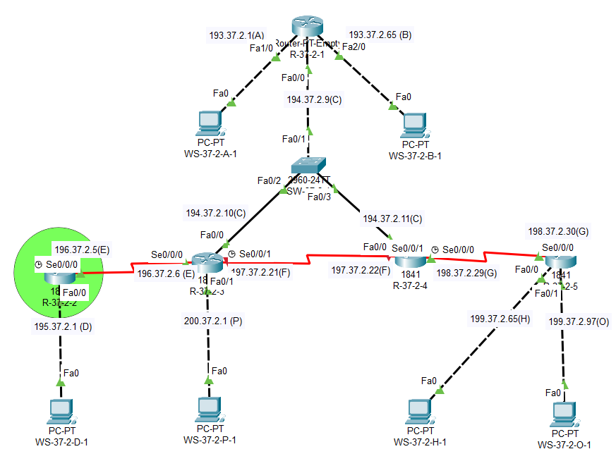

**Завдання №2**. Розробити схему адресації пристроїв мережі. Для цього використовувати дані табл. 8, 9. Результати навести у вигляді таблиці, яка аналогічна табл. 2.

|  |  |  |  |  |  |  |  |  |  |  |  |  |  |  |
| --- | --- | --- | --- | --- | --- | --- | --- | --- | --- | --- | --- | --- | --- | --- |
| **N** | **Підмережа А** | | | **Підмережа B** | | | **Підмережа C** | | **Підмережа D** | | | **Підмережа E** | | |
| IP | Префікс | | IP | Префікс | | IP | Префікс | IP | Префікс | | IP | | Префікс |
| **5** | 193.37.2.0 | /26 | | 193. 37.2.64 | /26 | | 194. 37.2.8 | /29 | 195. 37.2.0 | /25 | | 196. 37.2.4 | | /30 |
| **Підмережа F** | | | **Підмережа G** | | | **Підмережа H** | | **Підмережа O** | | | **Підмережа P** | | |
| 197. 37.2.20 | | /30 | 198. 37.2.28 | | /30 | 199. 37.2.64 | /27 | 199. 37.2.96 | | /27 | 200. 37.2.0 | /25 | |

|  |  |
| --- | --- |
| **Підмережа A** | |
| IP-адреса мережі | 193.37.2.0 |
| Маска мережі | 255.255.255.192 = 26 |
| Мінімальна IP-адреса | 193.37.2.1 |
| Максимальна IP-адреса | 193.37.2.62 |
| Широкомовна IP-адреса | 193.37.2.63 |
| **Підмережа B** | |
| IP-адреса мережі | 193.37.2.64 |
| Маска мережі | 255.255.255.192 = 26 |
| Мінімальна IP-адреса | 193.37.2.65 |
| Максимальна IP-адреса | 193.37.2.126 |
| Широкомовна IP-адреса | 193.37.2.127 |
| **Підмережа C** | |
| IP-адреса мережі | 194.37.2.8 |
| Маска мережі | 255.255.255.248 = 29 |
| Мінімальна IP-адреса | 194.37.2.9 |
| Максимальна IP-адреса | 194.37.2.14 |
| Широкомовна IP-адреса | 194.37.2.15 |
| **Підмережа D** | |
| IP-адреса мережі | 195.37.2.0 |
| Маска мережі | 255.255.255.128 = 25 |
| Мінімальна IP-адреса | 195.37.2.1 |
| Максимальна IP-адреса | 195.37.2.126 |
| Широкомовна IP-адреса | 195.37.2.127 |
| **Підмережа E** | |
| IP-адреса мережі | 196.37.2.4 |
| Маска мережі | 255.255.255.252 = 30 |
| Мінімальна IP-адреса | 196.37.2.5 |
| Максимальна IP-адреса | 196.37.2.6 |
| Широкомовна IP-адреса | 196.37.2.7 |
| **Підмережа F** | |
| IP-адреса мережі | 197.37.2.20 |
| Маска мережі | 255.255.255.252 = 30 |
| Мінімальна IP-адреса | 197.37.2.21 |
| Максимальна IP-адреса | 197.37.2.22 |
| Широкомовна IP-адреса | 197.37.2.23 |
| **Підмережа G** | |
| IP-адреса мережі | 198.37.2.28 |
| Маска мережі | 255.255.255.252 = 30 |
| Мінімальна IP-адреса | 198.37.2.29 |
| Максимальна IP-адреса | 198.37.2.30 |
| Широкомовна IP-адреса | 198.37.2.31 |
| **Підмережа H** | |
| IP-адреса мережі | 199.37.2.64 |
| Маска мережі | 255.255.255.224 = 27 |
| Мінімальна IP-адреса | 199.37.2.65 |
| Максимальна IP-адреса | 199.37.2.94 |
| Широкомовна IP-адреса | 199.37.2.95 |
| **Підмережа O** | |
| IP-адреса мережі | 199.37.2.96 |
| Маска мережі | 255.255.255.224 = 27 |
| Мінімальна IP-адреса | 199.37.2.97 |
| Максимальна IP-адреса | 199.37.2.126 |
| Широкомовна IP-адреса | 199.37.2.127 |
| **Підмережа P** | |
| IP-адреса мережі | 200.37.2.0 |
| Маска мережі | 255.255.255.128 = 25 |
| Мінімальна IP-адреса | 200.37.2.1 |
| Максимальна IP-адреса | 200.37.2.126 |
| Широкомовна IP-адреса | 200.37.2.127 |

**Параметри адресації мережі**

|  |  |  |  |  |
| --- | --- | --- | --- | --- |
| Мережа/Пристрій | Інтерфейс/Мережний адаптер/Шлюз | ІР-адреса | Маска | Пре  фікс |
| Підмережа A | **-** | **193.37.2.0** | 255.255.255.192 | /26 |
| Підмережа B | **-** | **193.37.2.64** | 255.255.255.192 | /26 |
| Підмережа C | **-** | **194.37.2.8** | 255.255.255.248 | /29 |
| Підмережа D | **-** | **195.37.2.0** | 255.255.255.128 | /25 |
| Підмережа E | **-** | **196.37.2.4** | 255.255.255.252 | /30 |
| Підмережа F | **-** | **197.37.2.20** | 255.255.255.252 | /30 |
| Підмережа G | **-** | **198.37.2.28** | 255.255.255.252 | /30 |
| Підмережа H | **-** | **199.37.2.64** | 255.255.255.224 | /27 |
| Підмережа O | **-** | **199.37.2.96** | 255.255.255.224 | /27 |
| Підмережа P | **-** | **200.37.2.0** | 255.255.255.128 | /25 |
| Маршрутизатор R-37-2-1 | Інтерфейс Fa1/0 | 193.37.2.1 | 255.255.255.192 | /26 |
| Інтерфейс Fa2/0 | 193.37.2.65 | 255.255.255.192 | /26 |
| Інтерфейс Fa0/0 | 194.37.2.9 | 255.255.255.248 | /29 |
| Маршрутизатор R-37-2-2 | Інтерфейс Serial0/0/0 | 196.37.2.5 | 255.255.255.252 | /30 |
| Інтерфейс Fa0/0 | 195.37.2.1 | 255.255.255.128 | /25 |
| Маршрутизатор R-37-2-3 | Інтерфейс Serial0/0/0 | 196.37.2.6 | 255.255.255.252 | /30 |
| Інтерфейс Serial0/0/1 | 197.37.2.21 | 255.255.255.252 | /30 |
| Інтерфейс Fa0/1 | 200.37.2.1 | 255.255.255.128 | /25 |
| Інтерфейс Fa0/0 | 194.37.2.10 | 255.255.255.248 | /29 |
| Маршрутизатор R-37-2-4 | Інтерфейс Serial0/0/1 | 197.37.2.22 | 255.255.255.252 | /30 |
| Інтерфейс Serial0/0/0 | 198.37.2.29 | 255.255.255.252 | /30 |
| Інтерфейс Fa0/0 | 194.37.2.11 | 255.255.255.248 | /29 |
| Маршрутизатор R-37-2-5 | Інтерфейс Serial0/0/0 | 198.37.2.30 | 255.255.255.252 | /30 |
| Інтерфейс Fa0/0 | 199.37.2.65 | 255.255.255.224 | /27 |
| Інтерфейс Fa0/1 | 199.37.2.97 | 255.255.255.224 | /27 |
| Комутатор SW-37-2-1 | Інтерфейс Vlan 1 | 194.37.2.12 | 255.255.255.248 | /29 |
| Робоча станція WS-37-2-A-1 | Мережний адаптер | 193.37.2.2 | 255.255.255.192 | /26 |
| Шлюз за замовчуванням | 193.37.2.1 | **-** | **-** |
| Робоча станція WS-37-2-B-1 | Мережний адаптер | 193.37.2.66 | 255.255.255.192 | /26 |
| Шлюз за замовчуванням | 193.37.2.65 | **-** | **-** |
| Робоча станція WS-37-2-D-1 | Мережний адаптер | 195.37.2.2 | 255.255.255.128 | /25 |
| Шлюз за замовчуванням | 195.37.2.1 | **-** | **-** |
| Робоча станція WS-37-2-H-1 | Мережний адаптер | 199.37.2.66 | 255.255.255.224 | /27 |
| Шлюз за замовчуванням | 199.37.2.65 | **-** | **-** |
| Робоча станція WS-37-2-O-1 | Мережний адаптер | 199.37.2.98 | 255.255.255.224 | /27 |
| Шлюз за замовчуванням | 199.37.2.97 | **-** | **-** |
| Робоча станція WS-37-2-P-1 | Мережний адаптер | 200.37.2.2 | 255.255.255.128 | /25 |
| Шлюз за замовчуванням | 200.37.2.1 | **-** | **-** |

**Завдання №3**. Для мережі, схема якої наведена на рис. 7, провести розрахунок метрик маршрутів та визначити оптимальні маршрути з маршрутизатора R_G_N_X (за даними табл. 9) до всіх підмереж. При розрахунку враховувати обране за даними табл. 9 значення еталонної пропускної здатності RefBW та встановлені за даними табл. 5 значення параметра Bandwidth для відповідних підмереж (каналів зв’язку). Розрахунок навести повністю. Зведені дані розрахунку подати у вигляді таблиці.

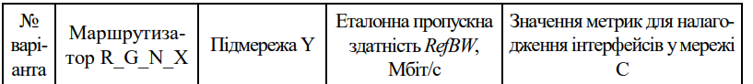



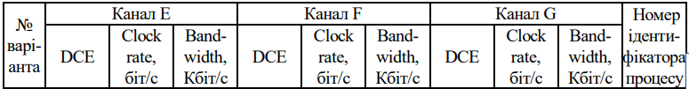



Оскільки підмережі D, E відомі маршрутизатору R-37-5-5, то розрахунок для них не проводиться.

|  |  |
| --- | --- |
| Маршрут | Метрика |
| Підмережа А | |
| R2 – R3 – SW1– R1 – WS-37-2-А-1 | 1010/(128 * 106) + 1010 / (100 * 106­) + 1010 / (100 * 106­) = 278 |
| R2 – R3 - R4 - SW1 – R1 – WS-37-2-A-1 | 1010/(128 * 106) + 1010/(192 * 106) + 1010 / (100 * 106­) + 1010 / (100 * 106­) = 330 |
| Підмережа B | |
| R2 – R3 – SW1– R1 – WS-37-2-B-1 | 1010/(128 * 106) + 1010 / (100 * 106­) + 1010 / (100 * 106­) = 278 |
| R2 – R3 – R4 - SW1 – R1 – WS-37-2-B-1 | 1010/(128 * 106) + 1010/(192 * 106) + 1010 / (100 * 106­) + 1010 / (100 * 106­) = 330 |
| Підмережа С | |
| R2 – R3 – SW1 | 1010/(128 * 106) + 1010 / (100 * 106­) = 178 |
| R2 – R3 - R4 - SW1 | 1010/(128 * 106) + 1010/(192 * 106) + 1010 / (100 * 106­) = 230 |
| Підмережа F | |
| R2 – R3 – R4 | 1010/(128 * 106) = 78 |
| R-2 – R3 – SW-1 – R4 | 1010/(128 * 106) + 1010 / (100 * 106­) = 152 |
| Підмережа G | |
| R2 – R3 – R4 – R5 | 1010/(128 * 106) + 1010/(192 * 106) + 1010/(256 * 106) = 170 |
| R-2 – R3 – SW-1 – R4 – R5 | 1010/(128 * 106) + 1010/(100 * 106) + 1010/(256 * 106) = 217 |
| Підмережа H | |
| R2 – R3 – R4 – R5 – WS-37-2-H-1 | 1010/(128 * 106) + 1010/(192 * 106) + 1010/(256 * 106) + 1010/(100 * 106) = 270 |
| R-2 – R3 – SW-1 – R4 – R5 – WS-37-2-H-1 | 1010/(128 * 106) + 1010/(100 * 106) + 1010/(256 * 106) + 1010/(100 * 106) = 317 |
| Підмережа O | |
| R2 – R3 – R4 – R5 – WS-37-2-O-1 | 1010/(128 * 106) + 1010/(192 * 106) + 1010/(256 * 106) + 1010/(100 * 106) = 270 |
| R-2 – R3 – SW-1 – R4 – R5 – WS-37-2-O-1 | 1010/(128 * 106) + 1010/(100 * 106) + 1010/(256 * 106) + 1010/(100 * 106) = 317 |
| Підмережа P | |
| R2 – R3 – WS-37-2-P-1 | 1010/(128 * 106) + 1010/(100 * 106) = 178 |

|  |  |  |
| --- | --- | --- |
| Підмережа | Маршрут | Метрика |
| А | R2 – R3 – SW1– R1 – WS-37-2-А-1 | 278 |
| В | R2 – R3 – SW1– R1 – WS-37-2-B-1 | 278 |
| С | R2 – R3 – SW1 | 178 |
| F | R2 – R3 – R4 | 78 |
| G | R2 – R3 – R4 – R5 | 170 |
| H | R2 – R3 – R4 – R5 – WS-37-2-H-1 | 270 |
| O | R2 – R3 – R4 – R5 – WS-37-2-O-1 | 270 |
| P | R2 – R3 – WS-37-2-P-1 | 178 |

Завдання №4. Провести базове налагодження пристроїв, інтерфейсів та каналів зв’язку (за даними табл. 7). Провести налагодження параметрів ІР-адресації пристроїв мережі відповідно до даних, які отримані у п. 2. Перевірити наявність зв’язку між сусідніми парами пристроїв мережі.

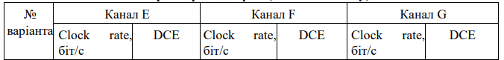



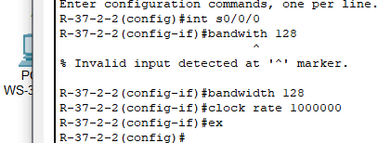

Рис. 4.1. Налаштування bandwidth на маршрутизаторі R-37-2-2

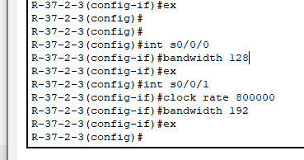

Рис. 4.2. Налаштування bandwidth на маршрутизаторі R-37-3-2

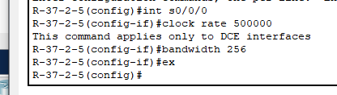

Рис. 4.3. Налаштування bandwidth на маршрутизаторі R-37-2-5

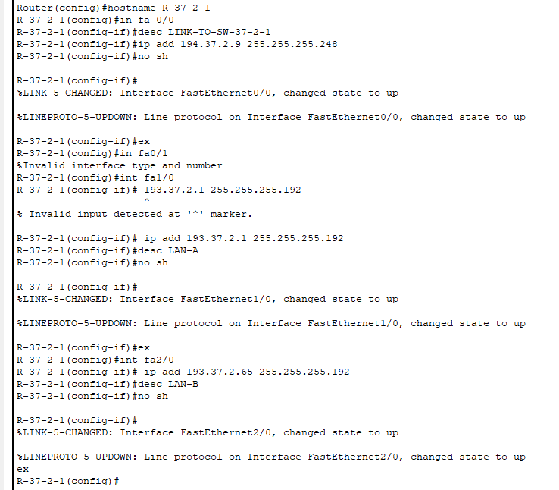

Рис. 4.1. Налаштування маршрутизатора R-37-2-1

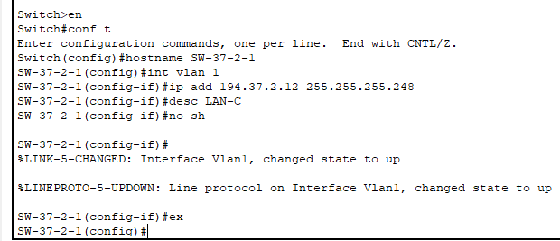

Рис. 4.2. Налаштування маршрутизатора SW-37-2-1

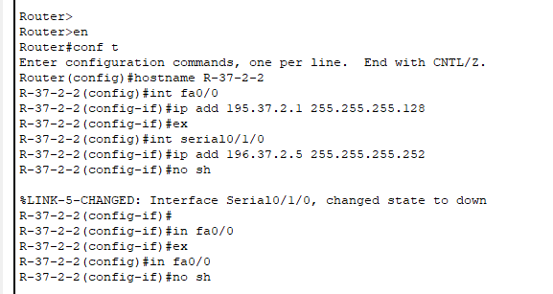

Рис. 4.3. Налаштування маршрутизатора R-37-2-2

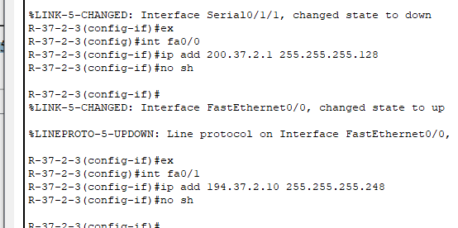

Рис. 4.4. Налаштування маршрутизатора R-37-2-3

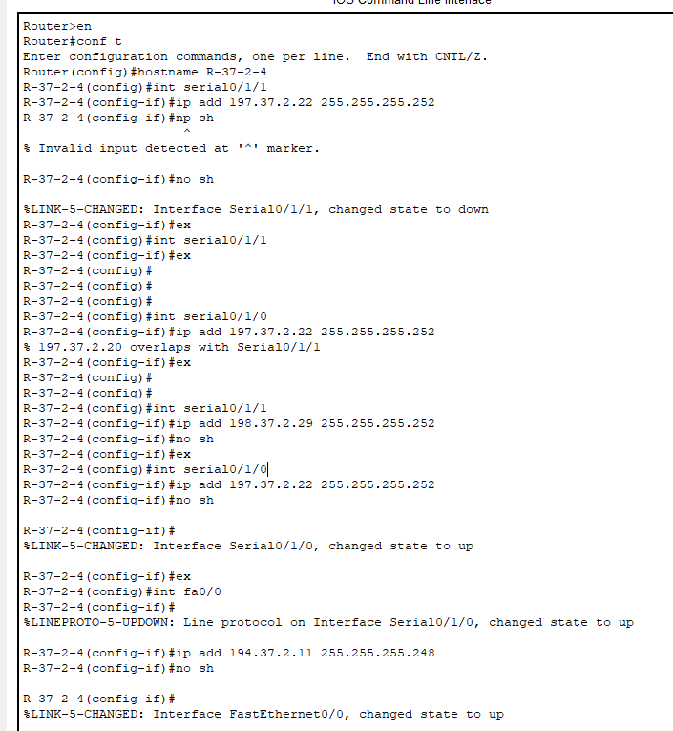

Рис. 4.5. Налаштування маршрутизатора R-37-2-4

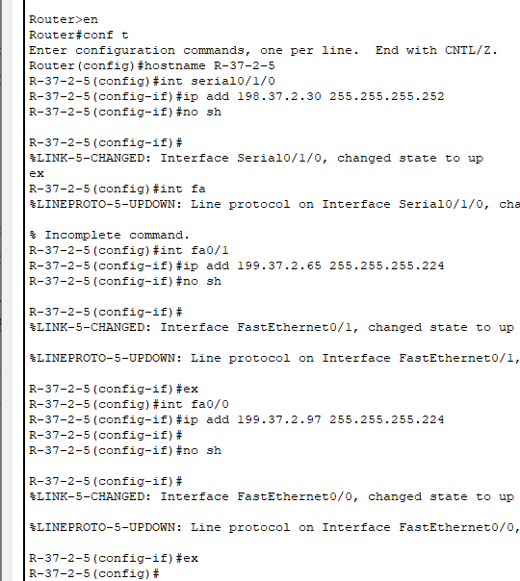

Рис. 4.6. Налаштування маршрутизатора R-37-2-5

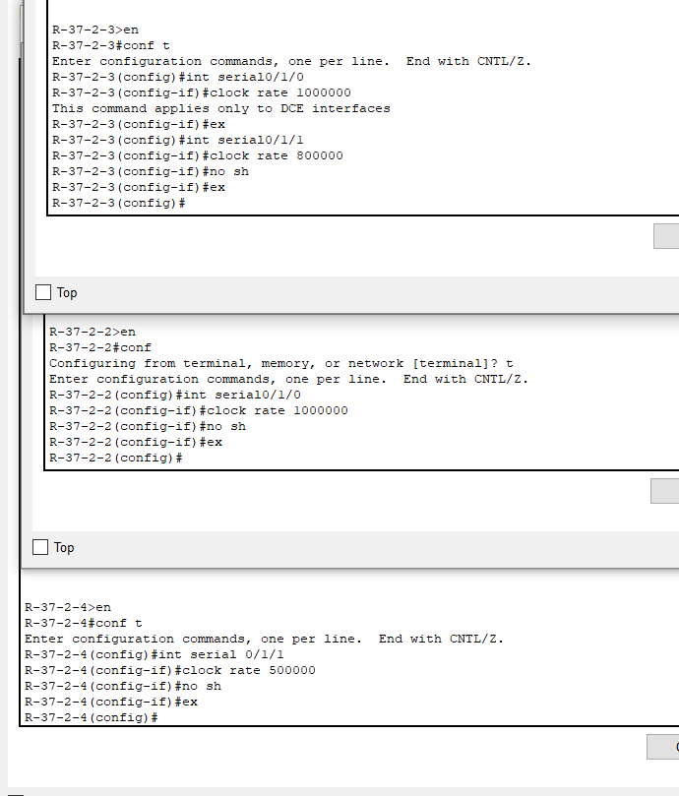

Рис. 4.6. Налаштування clock rate на маршрутизаторах

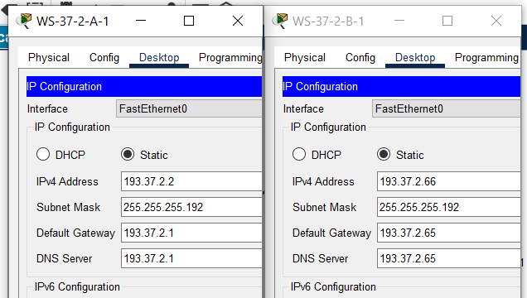

Рис. 4.7. Налаштування ІР-адресації на робочих станціях WS-37-2-A-1 та WS-37-2-B-1

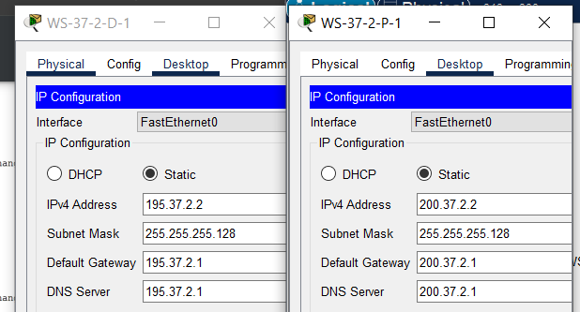

Рис. 4.8. Налаштування ІР-адресації на робочих станціях WS-37-2-D-1 та WS-37-2-P-1

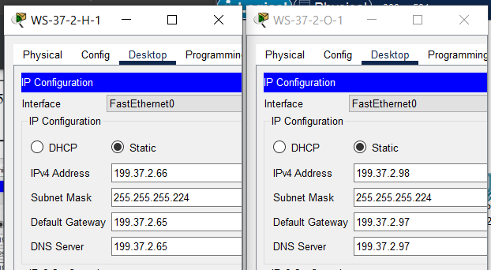

Рис. 4.9. Налаштування ІР-адресації на робочих станціях WS-37-2-H-1 та WS-37-2-O-1

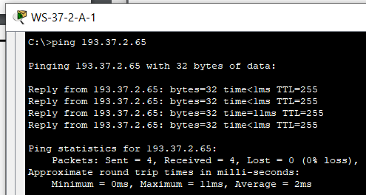

Рис. 4.10. Результат виконання команди ping на робочій станції WS-37-2-A-1

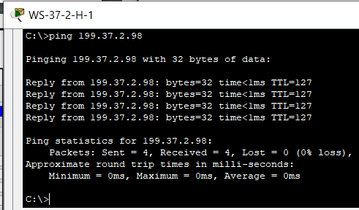

Рис. 4.11. Результат виконання команди ping на робочій станції WS-37-2-H-1

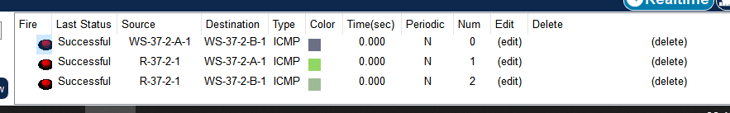

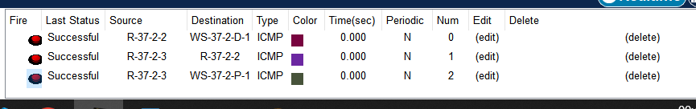

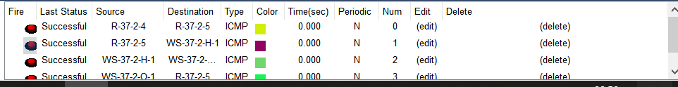

Рис. 4.14. Перевірка інформаційного обміну між парами пристоїв мереж

**Завдання №5**. Налагодити функціонування протоколу OSPF (номер ідентифікатора процесу обирати за даними табл. 6) на кожному з маршрутизаторів мережі. Перевести інтерфейси маршрутизаторів, до яких підключені локальні мережі, у режим Passive-Interface. Провести перевірку зв’язку між вузлами різних мереж.

|  |  |
| --- | --- |
| № варіанта | Номер ідентифікатора процесу |
| 2 | GN02 |

Номер індетифікатору процесу за варіантом – 37202

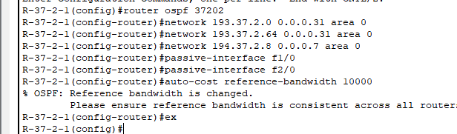

Рис. 5.1. Налаштування протоколу OSPF на маршрутизаторі R-37-2-1

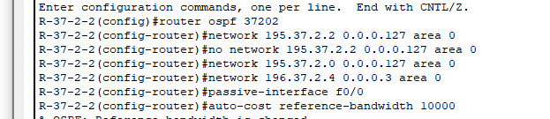

Рис. 5.2. Налаштування протоколу OSPF на маршрутизаторі R-37-2-2

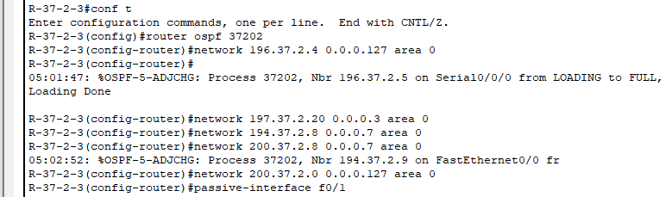



Рис. 5.3. Налаштування протоколу OSPF на маршрутизаторі R-37-2-3

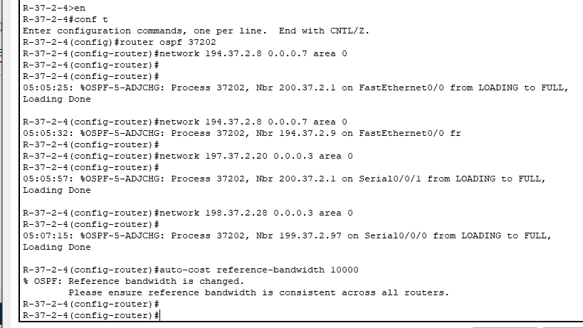

Рис. 5.4. Налаштування протоколу OSPF на маршрутизаторі R-37-2-4

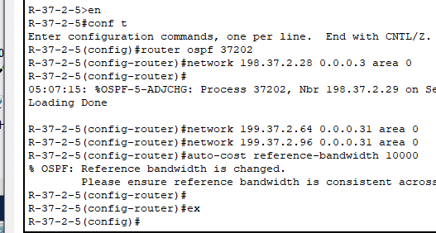

Рис. 5.5. Налаштування протоколу OSPF на маршрутизаторі R-37-2-5

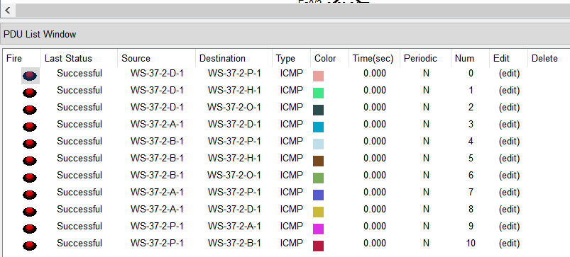

Рис. 5.6. Перевірка роботи інформаційного обміну

**Завдання №6.** Дослідити особливості отримання службової та діагностичної інформації протоколу за допомогою відповідних команд. Порівняти отримані метрики маршрутів із розрахованими у п. 3.

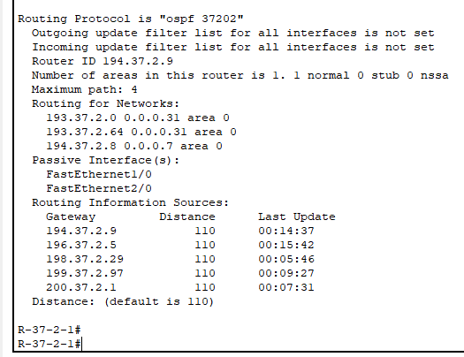

Рис. 6.1. Результат виконання команди show ip protocols на маршрутизаторі R-37-2-1

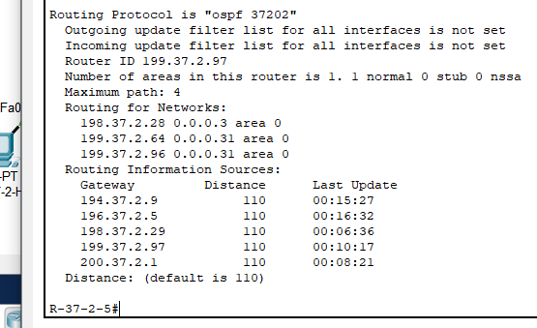

Рис. 6.1. Результат виконання команди show ip protocols на маршрутизаторі R-37-2-5

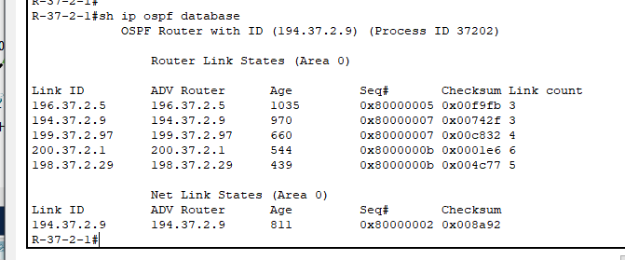

Рис. 6.2. Результат виконання команди show ip osfp database на маршрутизаторі R-37-2-1

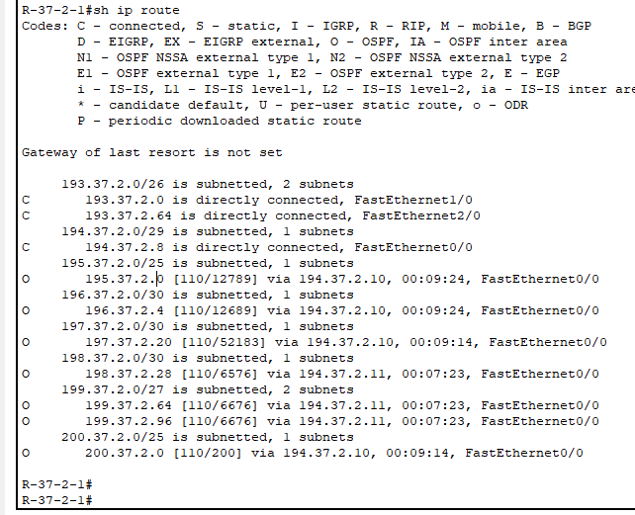

Рис. 6.3. Результат виконання команди show ip route на маршрутизаторі R-37-2-1

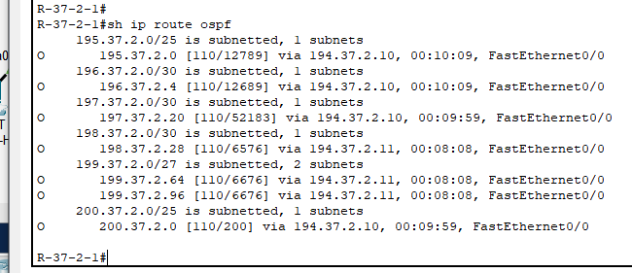

Рис. 6.4. Результат виконання команди show ip route ospf на маршрутизаторі R-37-2-1

**Завдання №7**. Примусово змінити метрики інтерфейсів, які належать до мережі С, на значення, вказані у табл. 9. Розрахувати метрики маршрутів та визначити оптимальний маршрут між маршрутизатором R_G_N_X та підмережею Y (за даними табл. 9). За допомогою діагностичних команд визначити оптимальний маршрут між зазначеними вище маршрутизатором та підмережею. Порівняти отримані розрахункові результати з результатами, що виведені діагностичними командами.

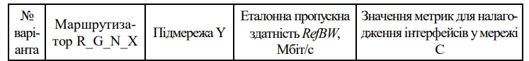



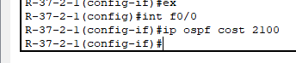

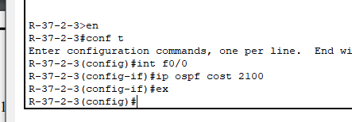

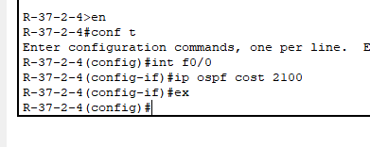

Рис. 7.1. Зміна метрик інтерфейсів, що належать до мережі С

|  |  |
| --- | --- |
| Маршрут | Метрика |
| Підмережа А | |
| R2 – R3 – SW1– R1 – WS-37-2-А-1 | 1010/(128 * 106) + 2100 + 1010 / (100 * 106­) = 2278 - min |
| R2 – R3 - R4 - SW1 – R1 – WS-37-2-A-1 | 1010/(128 * 106) + 1010/(192 * 106) + 2100 + 1010 / (100 * 106­) = 2330 |

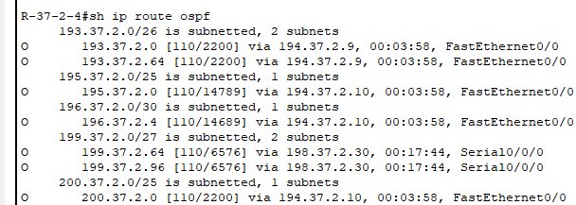

Рис. 7.2. Результат виконання команди show ip route ospf на маршрутизаторі R-37-2-4

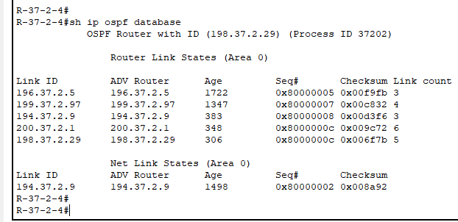

Рис. 7.3. Результат виконання команди show ip ospf database на маршрутизаторі R-37-2-4

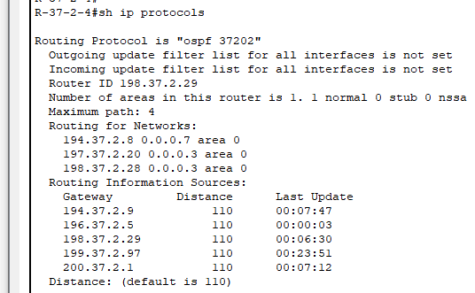

Рис. 7.4. Результат виконання команди show ip protocols на маршрутизаторі R-37-2-4

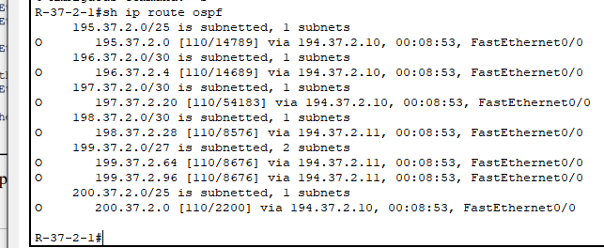

Рис. 7.5. Результат виконання команди show ip route ospf на маршрутизаторі R-37-2-1

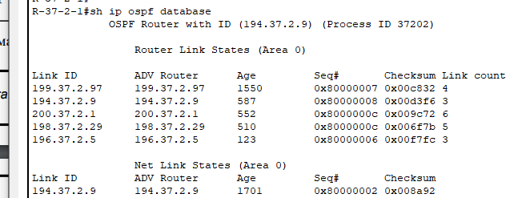

Рис. 7.6. Результат виконання команди show ip ospf database на маршрутизаторі R-37-2-1

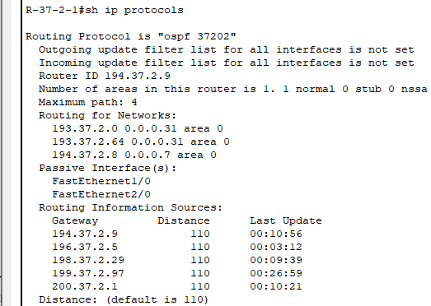

Рис. 7.7. Результат виконання команди show ip protocols на маршрутизаторі R-37-2-1

**Завдання №8.** Дослідити особливості поведінки маршрутизаторів та розсилки оновлень у разі відключення певного інтерфейсу, маршрутизатора або проміжної мережі.

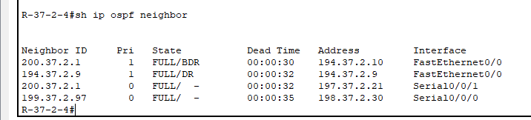

Рис.8.1. Результат виконання команди show ip ospf neighbor на маршрутизаторі R-37-2-4

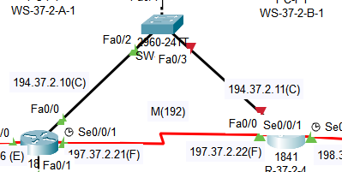

Рис.8.2. Вимкнення інтерфейсів у мережі С

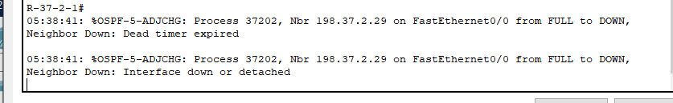

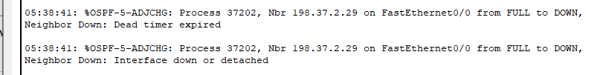

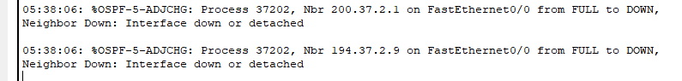

Рис.8.3. Реакція маршрутизаторів мережі С на вимкнення

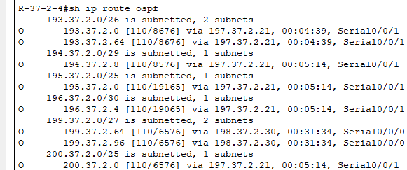

Рис.8.4. Результат виконання команди show ip route ospf на маршрутизаторі R-37-2-4

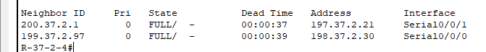

Рис.8.5. Результат виконання команди show ip ospf neighbor на маршрутизаторі R-37-2-4

Можна помітити, що метрика маршрутизаторів змінилась, оскільки інтерфейси, через які пролягав найкоротший шлях до А та В вимкнено. Усі пакети, що будуть надіслані з мереж О та Н, будуть проходити через маршрутизатор R-37-2-3

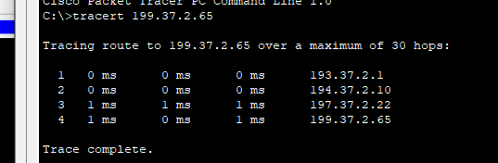

Рис.8.6. Перевірка передачі даних від мережі A до мережі H до і після вимкнення інтерфейсів

Завдання №9. Дослідити процеси передачі даних між вузлами віддалених підмереж. У разі відсутності зв’язку визначити проблеми та усунути їх

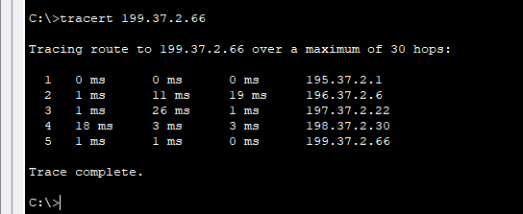

Рис. 11.1. Перевірка зв’язку у мережі за допомогю команди tracert

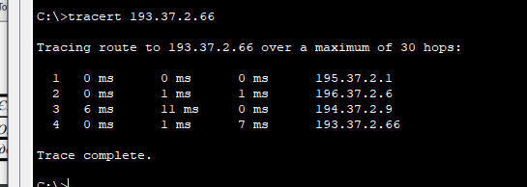

Рис. 11.3. Перевірка зв’язку у мережі за допомогю команди tracert

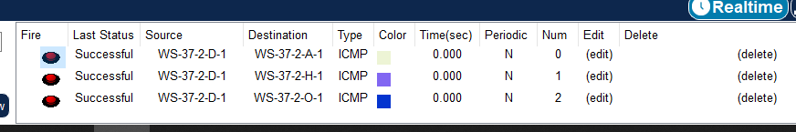

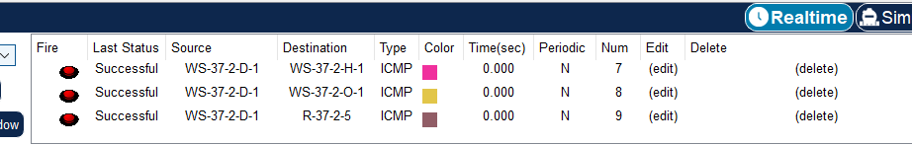



**Висновки:** Під час виконання лабораторної роботи ознайомився з особливостями функціонування та налагодження роботи протоколу маршрутизації OSPF на обладнанні Cisco; отримав навички розрахунку метрик та визначення оптимальних маршрутів протоколу OSPF; отримав практичні навички налагодження, моніторингу та діагностування роботи протоколу маршрутизації OSPF у мережі, побудованій на базі маршрутизаторів Cisco; дослідив процес роботи протоколу маршрутизації OSPF та процеси передачі даних у побудованій мережі.